”Vindkraftverk sänker fastighetsvärden”
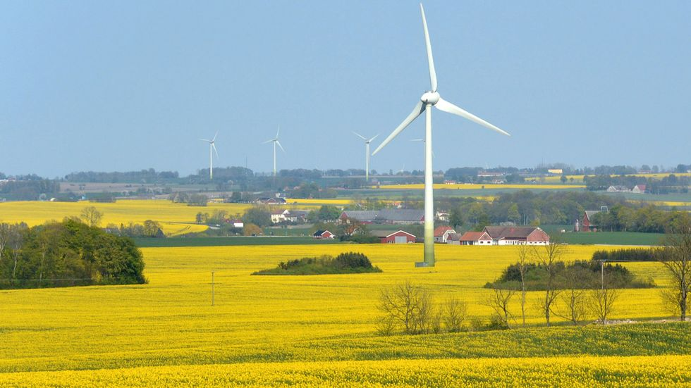
Vindkraftverk utanför Lund. Foto: Johan Nilsson/TT
I en ny analys visar vi på lägre fastighetspriser i vindkraftverkens närområden. Frågan är om inte betydligt fler markägare borde kompenseras än i dag, skriver professorerna Hans Westlund och Mats Wilhelmsson.

DEBATT | VINDKRAFT
Det här är en argumenterande text med syfte att påverka. Åsikterna som uttrycks är skribentens egna.
Sveriges energiförsörjning har seglat upp som en av de långsiktigt viktigaste hållbarhets- och konkurrensfrågorna. Riksdagen har beslutat att år 2040 ska Sveriges energianvändning vara helt fossilfri; basindustrin driver på omvandlingen för fossilfri produktion för att stärka sin konkurrenskraft. Transportsektorn samt stål- och gruvindustrin är de sektorer som förväntas ha de största nybehoven av elektricitet, och nyligen har cementindustrin presenterat planer för att bli fossilfri. Samtidigt ska kärnkraften avvecklas. Politiskt finns en stor enighet om att en omfattande utbyggnad av vindkraften är det enda alternativet som inom en förutsägbar framtid kan trygga Sveriges energibehov, men på lokal nivå tyder mycket på ett växande motstånd mot vindkraften.
I september 2020 höll Malung-Sälens kommun en folkomröstning om vindkraft på Ripfjället där majoriteten röstade emot. Ett av argumenten som motståndarsidan i folkomröstningen förde fram var att vindkraft på Ripfjället skulle leda till sänkta fastighetsvärden.
Annons
Annons
Den internationella forskningen ger en ganska splittrad bild av vindkraftens eventuella inverkan på fastighetsvärdena. Flertalet europeiska studier visar att vindkraft sammanfaller med lägre fastighetspriser i vindkraftsverkens närområde jämfört med fastigheter på längre avstånd från verken. Flertalet studier i USA visar dock inte några generaliserbara effekter, vare sig i tät- eller glesbefolkade delstater eller i landet som helhet. Någon studie av vindkraft och fastighetspriser i Sverige har inte funnits – förrän nu.
I en artikel i den vetenskapliga tidskriften Sustainability analyserar vi 99 227 försäljningar av småhusfastigheter under perioden 2013–2018, deras försäljningspris och avstånd till närmaste vindkraftverk. Vi kontrollerar också för husens storlek, tomtstorlek, byggår, typ av hus (fristående, radhus, suterränghus), närhet till tätort samt kommuneffekter och fastigheternas läge i kommunerna. Resultaten visar att fastigheter inom 2 kilometer från ett vindkraftverk i genomsnitt har ett cirka 20 procent lägre pris än motsvarande fastigheter som ligger 20 kilometer eller längre från kraftverken. Den negativa effekten minskar med avståndet och är borta vid 6–8 km från vindkraftverken. Även kraftverkens höjd och antalet vindkraftverk har negativ inverkan på fastighetspriserna inom detta avståndsintervall. Vindkraftsparker med mer än tio kraftverk minskar i genomsnitt fastighetspriset inom 0–2 kilometer från vindkraftsparken med nästan 30 procent. Det bör observeras att dessa värden är genomsnittsvärden, att studien inte analyserar värden på samma fastigheter före och efter vindkraftsutbyggnad, samt att någon undersökning av regionala variationer inte gjorts.
Annons
Annons
Sverige har hittills negligerat frågan om kompensation till dem som påverkas av vindkraftsutbyggnad. Nuvarande praxis bygger på en the-winner-takes-it-all-princip, där ägaren till fastigheten där verken placeras erhåller arrende medan grannfastigheters ägare och andra intressenter inte får någonting. Våra resultat kan ses som argument för att betydligt fler markägare borde kompenseras för minskade fastighetsvärden.
SOM-institutet har visat att vindkraftsutbyggnad har haft stöd av en klar majoritet av befolkningen i drygt 20 år. Vår studie visar dock att betalningsviljan för fastigheter sjunker i närheten av vindkraftverk. Vi tolkar detta som att den positiva attityden baseras på att vindkraften byggs ut ”någon annanstans”. Med tanke på att vindkraften enligt nuvarande planer kommer att femdubblas fram till år 2040 och ta i anspråk cirka 1 procent av Sveriges landareal är det risk för att det folkliga stödet urholkas. Utredningen ”En rättssäker vindkraftsprövning”, som presenterade sitt förslag den 22 juni, föreslår införande av en ekonomisk ersättning till kommuner eller lokalsamhällen där vindkraftsanläggningar byggs. Det kan ses som ett steg i rätt riktning. Ska Sveriges framtida energibehov kunna tillgodoses av vindkraft måste dock både planeringsprocesser, ägarformer och system för kompensationer förbättras. Lokal nytta, lokal förankring, lokalt delägande och lokala kompensationer – det är nycklarna till att förverkliga ett fossilfritt Sverige.
Hans Westlund
professor i urbana och regionala studier, Kungl. Tekniska Högskolan, professor i entreprenörskap, Internationella Handelshögskolan Jönköping
Mats Wilhelmsson
professor i fastighetsekonomi, Kungl. Tekniska Högskolan

